АҚКІСИЕВА Гүлбану Алпамысқызы,
№131 жалпы білім беретін мектебінің биология пәні мұғалімі.
Шымкент қаласы

ЖАСУШАЛЫҚ БИОЛОГИЯ ЖӘНЕ СУ

Оқу бағдарламасына сәйкес оқыту мақсаттары | 7.4.1.1 Тірі ағзалар үшін судың маңыздылығын сипаттау.
Сабақтың мақсаты | Тірі ағзалардың тіршілігі үшін судың маңызын сипаттау.
Бағалау критерийлері: | - Судың қасиеті мен тірі ағзалар үшін маңызын сәйкестендіреді  - Судың жануарлар денесін салқындату жолын анықтайды  - Өсімдік үшін судың 2 маңызды қасиетін түсіндіреді  - Жасуша үшін судың 2 маңызды қасиетін түсіндіреді  - Судың қан құрамындағы маңызын түсіндіреді
Сабақтың барысы
Сабақтың кезеңі/  уақыты | Педагогтің әрекеті | Оқушының әрекеті | Бағалау | Ресурстар
Басы  10 минут | - Ұйымдастыру кезеңі:  Оқушылармен сәлемдесу, түгендеу. Психологиялық жағымды ахуал туғызу үшін «Менен бір мотивациялық сөз» әдісін пайдаланып, оқушылар бір- біріне жақсы тілектер айтады;  - Топқабөлужүзегеасады. | Оқушылар ұстазымен амандасады. Сынып тәртібін сақтайды, мотивациялық сөздер айтады. | Мақсаты: Оқушылар бір-біріне тілек білдіреді, тыңдау дағдыларын дамытуға бағытталады, сондай-ақ барлық оқушылардың қатыстырылуы арқылы сабаққа белсенділігі артады. | Презентация
 | 1-тапсырма «Миға шабуыл» әдісіжаңа сабақтың тақырыбын ашу арқылы ұжымдық талқылауды ойжұмбақ арқылы жұмыс жүргізуді ұсынады.  Жылт-жылт еткен,  Жырадан өткен.  2-тапсырма «Ой қозғау» әдісі суретпен жұмыс жүргізуді ұсынады.  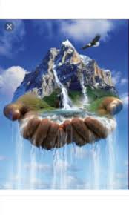    Су – тіршілік көзі.  Бейнеролик көріп, сұрақтарға жауап беру  Судың адам ағзасына қандай маңызы бар?  Су өсімдіктер үшін неге маңызды?  Су жануарлар үшін неге маңызды?  Мұғалім қосымша түсіндірме жүргізеді  Оқушылармен талқылайды | Оқушылар ойжұмбақты жылдам шешу арқылы жаңа сабақтың тақырыбы мен мақсатын анықтайды.  Жаңа тақырыпты анықтау үшін суреттерді қарастырады, бейнекөрсетілімді көріп сұрақтарды талқылайды  Мұғалімнің түсіндірмесін тыңдайды. Қажетті термин сөздердің анықтамасын дәптерге жазып алады. | Мақсаты: Жылдам әрі функционалды түрде сыни ойлануды дамыту.  Дескриптор:  Өсімдік үшін судың 2 маңызды қасиетін түсіндіреді -2 балл  Судың жануарлар денесін салқындату жолын анықтайды -2 балл  Жасуша үшін судың 2 маңызды қасиетін түсіндіреді -2 балл
Ортасы  25 минут  Соңы  10 минут | 3-тапсырма Топтық жұмыс Ойлан, бөліс, бірік "әдісі  Оқушыларға жалпылама төмендегі қолдану тапсырмалары беріледі. Топтасып жұмыс жасайды.  1 топ - Әр күн сайын теледидардан келесі тәуліктегі ауа-райын хабарлайды. Ауа температурасы, жел қарқындылығымен қоса ауа ылғалдылығы туралы да ақпарат беріледі. Су қалайша ауаға және топыраққа өтетіндігі туралы өз ойыңды тұжырымда.  2 топ - Бір бала үш адамға шай жасауды ұйғарды. Ол шәйнекке үш стақан су құйып оны отқа қойды. Жарты сағаттан соң шәйнектегі сумен шай құя бастады. Бірақ үшінші адамға су жетпей қалды. Сонда су неге жетпей қалды деп ойлайсың? Бұл балаға келесі жолы не істеу керектігі туралы ақыл кеңес бер.  3 топ - Шәйнектегі су қайнай бастады. Оны көрген Арман анасына «мен шәйнекті сөндірдім, себебі одан түтін шыға бастады» деді. Арман өз сөзінде қандай қателік жіберді? Ол қандай құбылысты көрген еді?  - Тапсырма ЕББҚоқушысына ұсынылатын тапсырмалар  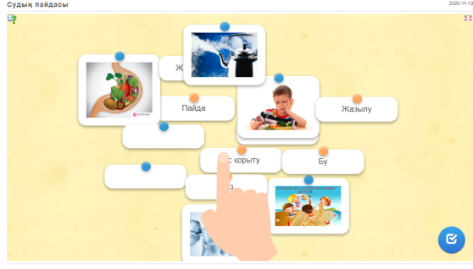  - Тапсырма Судың қасиеті мен тірі ағзалар үшін маңызын сәйкестендіріңіз  3-тапсырма ЕББҚоқушысына ұсынылатын тапсырмалар  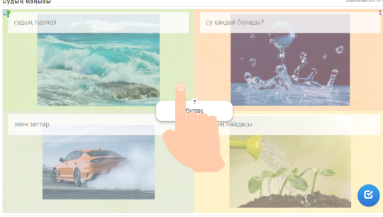  Бекіту тапсырмалары. «Соңғы сөзді мен айтамын» әдісі Судың өсімдіктер үшін де маңызы зор:  - су жапырақ бетінен буланған кезде өсімдікті салқындатады  - фотосинтез үдерісінде маңызды рөл атқарады;  - өсімдіктердің жасушаларының қабырғаларына қысым түсіріп,  жасушаларғапішінбереді.  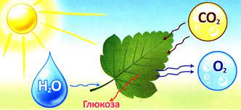  Тағы қандай маңызыны сипаттап бере аласыз?  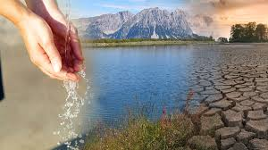  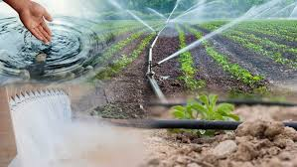 | Мағынаны түсіну үшін оқушылар топта бірлеседі  -Бірлесіп берілген тапсырманы орындайды. Кітаптағы мәтінді қолданады  -Сұрақтарға жауап береді  Оқушылар тақтада берілген сөздерге алған білімдерінен толықтыру жүргізеді. Өз білгендерін ортаға салады, өз ойымен толықтырады. | Оқушылардың білім алу жетістіктерін арттыру мақсатындағы функционалдық сауаттылыққа арналған тапсырмалар беріледі. Тапсырмаларды өмірмен байланыстыра отырып орындайды  – ғылыми-тәжірибелік білімдерін күнделікті өмірде кездесетін жағдаяттарды шешу үшін қолдана білу біліктерін қалыптастыруға жағдай жасай алады.  Дескриптор:  - судың пайдасын анықтайды 2- балл  ЕББҚоқушы  Дескриптор:  - судың пайдасын анықтап сәйкестігін табады -2 балл  Дескриптор:  Судың қызметіне/маңыздылығына бірнеше мысалдар келтіре алады 2- балл

